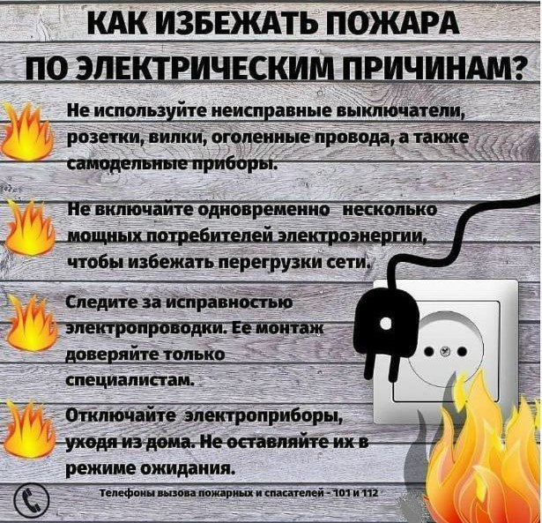

Пожары от электротехнических причин возникают в случае перегрузки сети мощными потребителями, при неверном монтаже или ветхости электросетей, при пользовании неисправными электроприборами и оставлении их без присмотра.

**Чтобы избежать такого рода пожаров, необходимо соблюдать несложные правила:**

- монтаж электропроводки должен выполнять только специалист;

- замер сопротивления изоляции электропроводки необходимо производить не реже одного раза в три года;

- не эксплуатируйте провода и кабели с повреждённой или потерявшей защитные свойства изоляцией, не пользуйтесь повреждёнными розетками и выключателями;

- нельзя эксплуатировать самодельные электронагревательные приборы;

- не допускайте перегрузки электросети - не включайте в электрическую розетку одновременно несколько электроприборов особенно большой мощности;

- запрещается применять некалиброванные плавкие вставки ("жучки") в аппаратах защиты от перегрузки и короткого замыкания

Берегите себя и своих близких 